Übersicht | X-tanken | Menü | Programme | Glossar | Themen | FAQ | Update

X-tanken

Stationszuordnung [tstnkzuord]
Mit diesem Programm werden Ihnen die Stationen angezeigt, die diesem Tank und der ausgewählten Sorte zugeordnet sind.
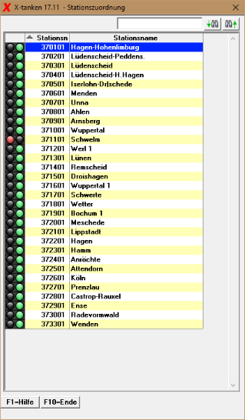

Beschreibung der Programmkomponenten

Tabelle
Die Tabelle zeigt die zugeordneten Stationen an. Die Ampel signalisiert Ihnen dabei, ob die Station aktiviert oder deaktiviert ist.

Programmablauf/Programmfunktion

Doppelklick in der Tabelle
Mit einem Doppelklick auf einen Datensatz in der Tabelle wechseln Sie in den entsprechenden Stationenstamm.

Übersicht | X-tanken | Menü | Programme | Glossar | Themen | FAQ | Update

